WITTE DONDERDAG

Wilt u stil zijn in deze kerkzaal!!

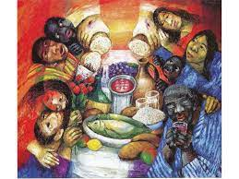

Bij de liturgische schikking:
Laten we ons herinneren: het gebroken brood – het graan dat in de aarde is gevallen en sterft om daar tot leven geroepen te worden. En de wijn – die vloeit als bloed voor ons ten leven. Wij: ranken aan de wijnstok.

Stilte

Voorbereiding:

v.: God zij ons genadig en zegene ons,
a.: hij doe zijn aangezicht over ons lichten.
v.: Wij roemen in het kruis van onze Heer,
a.: in hem is ons heil, ons leven.
v.: Kom, Heilige Geest,
a.: op u wachten wij!

Zingen: Lied 723 : 2

O Heer, uw onweerstaanbaar woord
drijft rusteloos de eeuwen voort
wat mensen ook verzinnen.
En waar de weg onvindbaar scheen
mochten wij door geloof alleen
de tocht opnieuw beginnen.
Gij hebt de vaderen bevrijd
en uit het diensthuis uitgeleid
naar ’t land van melk en honing.
Hervorm, herschep ook ons geslacht,
opdat het door de wereldnacht
de weg vindt naar uw woning.

Gebed van de Witte donderdag

Schriftlezing: Exodus 12 : 1-8

De HEER zei tegen Mozes en Aäron, nog in Egypte: ‘Voortaan moet deze maand bij jullie de eerste maand van het jaar zijn. Zeg tegen de hele gemeenschap van Israël: “Op de tiende van deze maand moet elke familie een lam of een bokje uitkiezen, elk gezin één. Gezinnen die te klein zijn om een heel dier te eten, nemen er samen met hun naaste buren een, rekening houdend met het aantal personen en met wat ieder nodig heeft. Het mag het jong van een schaap zijn of het jong van een geit, als het maar een mannelijk dier van één jaar oud is zonder enig gebrek. Houd dat apart tot de veertiende van deze maand; die dag moet de voltallige gemeenschap van Israël de dieren in de avondschemer slachten. Het bloed moeten jullie bij elk huis waarin een dier gegeten wordt, aan de beide deurposten en aan de bovendorpel strijken. Rooster het vlees en eet het nog diezelfde nacht, met ongedesemd brood en bittere kruiden.

Zingen: Lied 395 : 1, 2

Op de avond, toen de uittocht uit Egypte werd gevierd,
en de matze werd gebroken en de wijn werd ingeschonken,
toen heeft Jezus aan zijn mensen een geheim geleerd:

Refrein (2x):
Wij gaan rond met het brood, wij gaan rond met de wijn,
want iedereen mag leven en vrolijk zijn.

Op die avond van het paasfeest heeft hijzelf ons uitgelegd,
dat het brood ons werd gegeven als een teken van zijn leven,
dat hij uitdeelt aan zijn mensen, dat heeft hij gezegd.

Refrein (2x):
Wij gaan rond met het brood, wij gaan rond met de wijn,
want iedereen mag leven en vrolijk zijn.

Schriftlezing: Johannes 13 : 1-15
Het was kort voor het pesachfeest. Jezus wist dat zijn tijd gekomen was en dat Hij uit de wereld terug zou keren naar de Vader. Hij had de mensen die Hem in de wereld toebehoorden lief, en zijn liefde voor hen zou tot het uiterste gaan. Jezus en zijn leerlingen hielden een maaltijd. De duivel had intussen Judas, de zoon van Simon Iskariot, ertoe aangezet om Jezus uit te leveren.
Jezus, die wist dat de Vader Hem alle macht had gegeven en dat Hij van God was gekomen en weer naar God terug zou gaan, stond tijdens de maaltijd op. Hij legde zijn bovenkleed af, sloeg een linnen doek om en goot water in een waskom. Hij begon de voeten van zijn leerlingen te wassen, en droogde ze af met de doek die Hij omgeslagen had. Toen Hij bij Simon Petrus kwam, zei deze: ‘U wilt toch niet mijn voeten wassen, Heer?’ Jezus antwoordde: ‘Wat Ik doe, begrijp je nu nog niet, maar later zul je het wel begrijpen.’ ‘O nee,’ zei Petrus, ‘míjn voeten zult U niet wassen, nooit!’ Jezus zei: ‘Als Ik ze niet mag wassen, kun je niet bij Mij horen.’ ‘Dan niet alleen mijn voeten, Heer,’ antwoordde Simon Petrus, ‘maar ook mijn handen en mijn hoofd!’ Hierop zei Jezus: ‘Wie gebaad heeft hoeft alleen nog zijn voeten te wassen, hij is al helemaal rein. Jullie zijn dus rein – maar niet allemaal.’ Hij wist namelijk wie Hem zou uitleveren, daarom zei Hij dat ze niet allemaal rein waren.
Toen Hij hun voeten gewassen had, deed Hij zijn bovenkleed aan en ging weer naar zijn plaats. ‘Begrijpen jullie wat Ik gedaan heb?’ vroeg Hij. ‘Jullie zeggen altijd “meester” en “Heer” tegen Mij, en terecht, want dat ben Ik ook. Als Ik, jullie Heer en jullie meester, je voeten gewassen heb, moet je ook elkaars voeten wassen. Ik heb een voorbeeld gegeven; wat Ik voor jullie heb gedaan, moeten jullie ook doen.

Zingen: Gezangen voor Liturgie 441 : 3 / Tussentijds 157 : 3

Hoe zouden wij ooit voor elkaar kunnen leven,
had hij ons de liefde niet voorgeleefd,
die tot de dood zich prijs heeft willen geven,
die, Zoon van God, ons aller slaaf is geweest.

Woorden ter overdenking

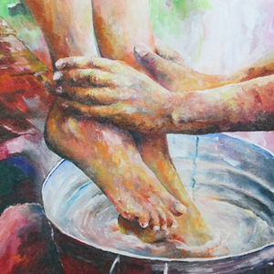

Zingen: Voorzichtig licht 31 : 1 (melodie: Lied 438)

Een vorst om u te dienen,
een koning als een knecht –
geen kroon meer te verliezen,
geen troon waar hij om vecht.
Hij schenkt zich uit als wijn,
hij breekt als brood zijn leven,
heeft al zijn licht gegeven
om mens met ons te zijn.

Schriftlezing: Lukas 22 : 14-20

Toen het zover was, ging hij samen met de apostelen aanliggen voor de maaltijd. Hij zei tegen hen: ‘Ik heb er hevig naar verlangd dit pesachmaal met jullie te eten voor de tijd van mijn lijden aanbreekt. Want ik zeg jullie: ik zal geen pesachmaal meer eten voordat het zijn vervulling heeft gevonden in het koninkrijk van God.’
Hij nam een beker, sprak het dankgebed uit en zei: ‘Neem deze beker en geef hem aan elkaar door. Want ik zeg jullie: vanaf nu zal ik niet meer drinken van de vrucht van de wijnstok tot het koninkrijk van God is gekomen.’
En hij nam een brood, sprak het dankgebed uit, brak het brood, deelde het uit en zei: ‘Dit is mijn lichaam dat voor jullie gegeven wordt. Doe dit, telkens opnieuw, om mij te gedenken’.
Zo nam hij, na de Maaltijd, ook de beker, en zei: Deze beker, die voor jullie wordt uitgegoten, is het nieuwe verbond dat door mijn bloed gesloten wordt.’

Zingen: Lied 395 : 3, 4

Op die avond, toen de beker werd gezegend door de Heer,
zei hij: wat jullie misdeden, dat is nu voorgoed verleden,
je mag leven van vergeving, nu en telkens weer.

Refrein (2x):
Wij gaan rond met het brood, wij gaan rond met de wijn,
want iedereen mag leven en vrolijk zijn.

Op die Maaltijd van het paasfeest, op de avond voor zijn dood
zei hij: zelf zal Ik erbij zijn op het feest waar jullie vrij zijn,
op de Maaltijd die God aanricht, en dat feest wordt groot!

Refrein (2x):
Wij gaan rond met het brood, wij gaan rond met de wijn,
want iedereen mag leven en vrolijk zijn.

Gebeden

Onze Vader:

Onze Vader in de hemel,
laat uw naam geheiligd worden,
laat uw koninkrijk komen
laat uw wil gedaan worden
op aarde zoals in de hemel.
Geef ons vandaag het brood
dat wij nodig hebben.
Vergeef ons onze schulden,
zoals ook wij vergeven
wie ons iets schuldig was.
En breng ons niet in beproeving,
maar red ons van het kwaad.
Want aan u behoort het koningschap,
de macht en de majesteit
tot in eeuwigheid.
Amen

Vredegroet

We vormen een kring

Zingen: Hemelhoog 175

De Vader die de Zoon de beker reikt,
tot aan de rand gevuld met bitterheid,
die hem benauwt, tot wanhoop drijft.
Het water dat hem aan de lippen staat,
een zee van zonden die hem angstig maakt.
Hij gaat ons voor.
Hij draagt ons door het lijden heen.

Zie hoe hij aan ons lijdt, voor ons strijdt,
de beker drinkt.
Wie zijn wij, dat hij de dood
in diepe nood en angst verdrinkt?

De schaduw van de dood valt in de hof,
waar Jezus worstelt met de wil van God;
de beker gaat hem niet voorbij.
De diepte van van zijn lijden, angst en pijn,
is dieper dan ons lijden ooit zal zijn.
Hij gaat ons voor,
hij drinkt ons door het lijden heen.

Zie hoe hij aan ons lijdt, voor ons strijdt,
de beker drinkt.
Wie zijn wij, dat hij de dood
in diepe nood en angst verdrinkt?

De Zoon die ons het brood, de beker reikt,
ons in zijn liefde en gemeenschap leidt,
gedenken wij in brood en wijn.
Wij drinken door zijn dood het leven in,
een zee van liefde schept een nieuw begin:
nooit meer alleen,
met Jezus één, totdat hij komt.

Al wie dorst, wordt getroost
in het brood, de beker wijn.
Neem het brood, proef van de wijn;
gedenk dat wij vergeven zijn.

De Vader die zijn kind een beker reikt,
die overstroomt van goedertierenheid;
de wijnstok bloeit,
de beker vloeit in eeuwigheid.

Lofprijzing:

v.: De Heer zal bij u zijn,
a.: de Heer zal u bewaren.
v.: Verhef uw harten tot God.
a.: Wij zijn met ons hart bij de Heer.
v.: Laten we hem danken!
a.: Het is goed hem te loven!

Instellingswoorden

Gedachtenis

Als wij dan eten van dit brood
en drinken uit deze beker,
verkondigen wij de dood des Heren
totdat hij komt. Maranatha!

Gezongen tafelgebed
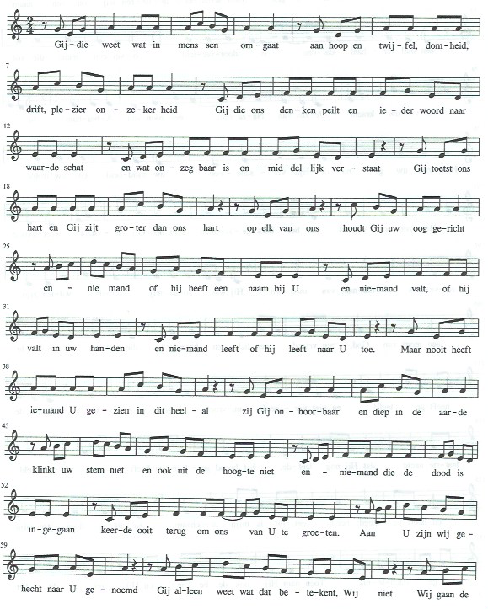
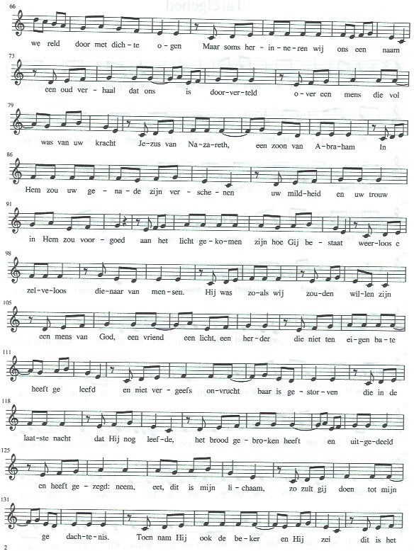
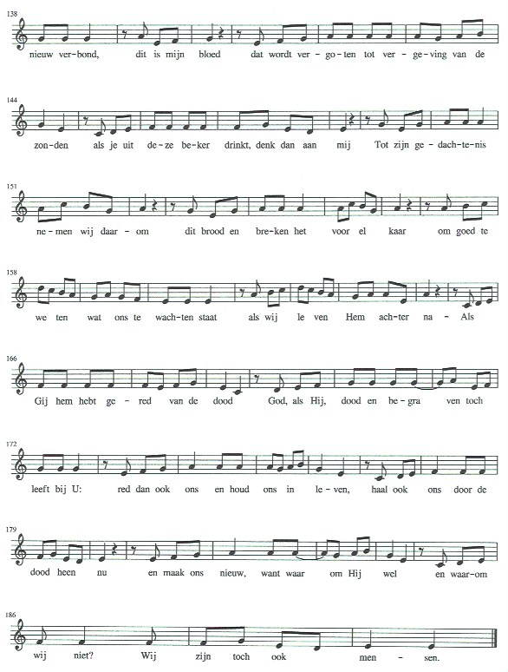

Delen van Brood en Wijn

Tijdens het delen van Brood en Wijn:

Zingen: Taizé 45

Eat this bread; drink this cup.
Come to me and never be hungry.
Eat this bread; drink this cup.
Trust in me and you will not thirst.

Jesus Christ, bread of life,
those who come to you will not hunger.
Jesus Christ, risen Lord,
those who trust in you will not thirst.

Zingen: Taize 131

Ubi caritas et amor,
ubi caritas, Deus ibi est.

(Waar vriendschap/zorg en liefde is, daar is God)

Zingen: Taize 24

Bleibet hier und wachet mit mir
Wachet und betet
Wachet und betet

Slotlezing: Lukas 22 : 41-46

En Jezus liep bij zijn leerlingen weg, tot ongeveer een steenworp ver, en knielde daarna neer om te bidden. Hij bad: ‘Vader, als u het wilt, neem dan deze beker van mij weg. Maar laat niet wat ik wil, maar wat u wilt gebeuren.’ Uit de hemel verscheen hem een engel om hem kracht te geven. Hij werd overvallen door doodsangst, maar bleef bidden: zijn zweet viel in grote druppels als bloed op de grond.
Toen hij na zijn gebed opstond en terugliep naar de leerlingen, zag hij dat ze van verdriet in slaap waren gevallen, en hij zei tegen hen: ‘Waarom slapen jullie? Sta op en bid dat jullie niet in beproeving komen.’

Zingen: Lied 556

Alles wat over ons geschreven is
gaat gij volbrengen deze laatste dagen,
alle geboden worden thans voldragen,
alle beproeving van de wildernis.

Gods schepping die voor ons gesloten bleef
ontsluit gij weer, gij opent onze harten,
die zoon van David zijt en man van smarte,
koning der Joden die de dood verdreef.

Jezus, de haard van uw aanwezigheid
zal in ons hart een vreugdevuur ontsteken.
Gij gaat vooraan, gij zult ons niet ontbreken,
gij, hogepriester in der eeuwigheid.

Gij onderhoudt de vlam van ons bestaan,
aan u, o Heer, ontleent het brood zijn leven,
ons is een lofzang in de mond gegeven,
sinds gij de weg van ’t offer zijt gegaan.

Dit is uw opgang naar Jeruzalem
waar gij uw vrede stelt voor onze ogen,
vrede aan allen die uw naam verhogen:
heden hosanna, morgen kruisig hem!

In stilte wordt de viering voorlopig afgesloten

Het liturgisch centrum wordt met witte kleden bedekt

Morgen om 19.30 uur wordt de dienst voortgezet

GOEDE VRIJDAG

Wilt u stil zijn in deze kerkzaal!!

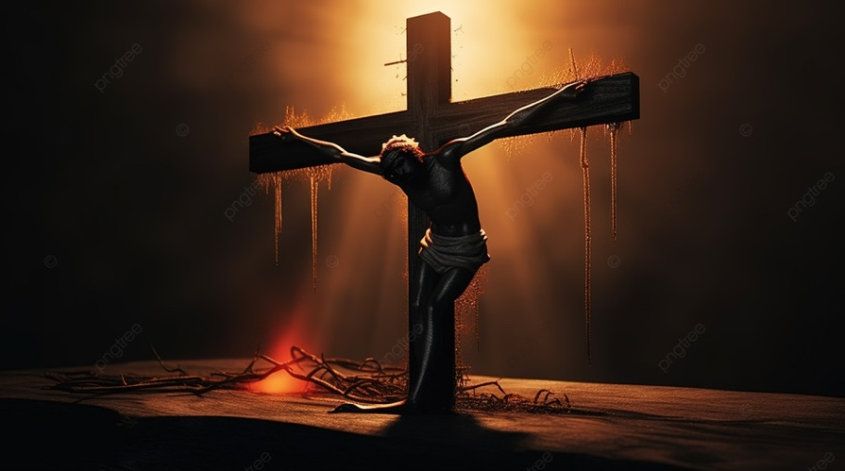

Bij de liturgische schikking:
We staan stil bij het kruis van Golgotha in het besef dat hij de last van onze schouders heeft afgenomen. Daar kunnen we alleen maar stil van worden.

Orgelspel

We gaan staan

Drempelgebed:

v.: Eeuwige, wees ons genadig,
a.: op u hopen wij,
v.: wees onze sterkte, iedere dag,
a.: en onze hulp in tijd van nood.

We gaan zitten

Zingen: Psalm 22 : 1

Mijn God, mijn God, waarom verlaat gij mij
en blijft zo ver, terwijl ik tot u schrei
en redt mij niet, maar gaat aan mij voorbij?
Hoe blijft gij zwijgen?
Mijn God, ik doe tot u mijn kreten stijgen
bij dag, bij nacht. Tot u slechts kan ik vluchten,
maar krijg geen rust, geen antwoord op mijn zuchten
in klacht op klacht.

Eerste statie: Jezus wordt ter dood veroordeeld

Lezing: Lucas 23 : 13-25

Pilatus riep de hogepriesters en de leiders en het volk bij zich en zei tegen hen: ‘U hebt die man voor mij gebracht als iemand die het volk van het rechte pad afbrengt, maar u weet dat ik hem, toen ik hem in uw bijzijn verhoorde, aan geen van de zaken waar van u hem beticht schuldig heb bevonden. En Herodes evenmin, hij heeft hem immers naar ons teruggestuurd; hij heeft niets gedaan waarop de doodstraf staat. Dus zal ik hem vrijlaten, nadat ik hem heb laten geselen.’ Maar ze begonnen met zijn allen luidkeels te schreeuwen: ‘Weg met hem! Laat Barabbas vrij!’ Deze laatste was gevangengezet wegens een oproer dat in de stad had plaats gevonden en wegens moord. Pilatus praatte opnieuw op hen in omdat hij Jezus wilde vrijlaten. Maar ze schreeuwden het uit: ‘Kruisig hem, kruisig hem!’ Voor de derde maal zei hij tegen hen: ‘Wat voor kwaad heeft die man dan gedaan? Ik heb niets gevonden waarvoor hij de doodstraf verdient. Dus zal ik hem vrijlaten, nadat ik hem heb laten geselen.’ Maar ze bleven luidkeels eisen dat hij gekruisigd zou worden, en met hun geschreeuw wonnen ze het pleit: Pilatus besloot hun eis in te willigen. Hij liet de man gaan die wegens oproer en moord gevangen was gezet en om wiens vrijlating ze hadden gevraagd, en leverde Jezus uit aan hun willekeur.

Zingen: LvdK Gezang 177 : 1, 2, 3

Leer mij, o Heer, uw lijden recht betrachten,
in deze zee verzinken mijn gedachten:
o liefde die, om zondaars te bevrijden,
zo zwaar moest lijden.

‘k Zie u, God zelf, in eeuwigheid geprezen,
tot in de dood als mens gehoorzaam wezen,
in onze plaats gemarteld en geslagen,
de zonde dragen.

O allerheiligst, onuitspreeklijk wonder:
de rechter zelf gaat aan het recht ten onder.
O wreed geding; wie kan geheel doorgronden
de vloek der zonden?

Meditatie: Jezus, een rechtvaardige …

Tweede statie: Jezus neemt het kruis op zijn schouders

Lezing: Johannes 19 : 16, 17

Toen droeg Pilatus hem aan hen over om hem te laten kruisigen. Zij voerden Jezus weg; hij droeg zelf het kruis naar de zogeheten Schedelplaats, Golgota.

Meditatie: … door het kruis op zich te nemen

Zingen: Gezangen voor Liturgie 495 : 1, 5, 6

Met de boom des levens wegend op zijn rug,
droeg de Here Jezus Gode goede vrucht.
Kyrie eleison, wees met ons begaan,
doe ons weer verrijzen uit de dood vandaan.

Want de aarde jaagt ons naar de diepte toe,
maar de hemel draagt ons, liefde wordt niet moe.
Kyrie eleison, wees met ons begaan,
doe ons weer verrijzen uit de dood vandaan.

Met de boom des levens loodzwaar op zijn rug,
droeg de Here Jezus Gode goede vrucht.
Kyrie eleison, wees met ons begaan,
doe ons weer verrijzen uit de dood vandaan.

Derde statie: Jezus valt onder het kruis

Meditatie: Vallen hoort erbij …

Stilte

Vierde statie: Jezus ontmoet zijn bedroefde moeder

Meditatie: Jezus’ moeder wist waarschijnlijk …

Gezamenlijk gebed

Heer, veel ouders lijden vandaag de dag met hun kinderen, die een opdracht te vervullen hebben. Hun hart is bij hun zoon of dochter in moeilijkheden, hun kind gemarteld of vermist. Doordring hen, Heer, met het besef dat U sterker bent dan alle onrecht

Vijfde statie: Simon van Cyrene helpt het kruis te dragen

Lezing: Lucas 23 : 26

Toen Jezus werd weggeleid, hielden de soldaten een zekere Simon uit Cyrene aan, die net de stad binnen kwam. Ze legden het kruis op zijn rug en lieten het hem achter Jezus aan dragen.

Meditatie: Net van het land

Zesde statie: Veronica droogt het gelaat van Jezus

Meditatie: Veronica komt niet voor in het evangelie …

Gezamenlijk gebed

Heer God, er is zoveel leed om ons heen; er zijn zoveel mensen die gebukt gaan onder pijn en verdriet, vergeef ons voor de vele keren dat wij ons gezicht afgewend hebben om hen niet te hoeven zien. Laat ons zien met de ogen van Veronica en spontaan helpen, waar het van ons wordt verwacht.

Zevende statie: Jezus valt voor de tweede keer

Meditatie: de val van Jezus geeft ons kracht

Stilte

Achtste statie: Jezus troost de wenende vrouwen van Jeruzalem

Lezing: Lukas 23 : 27-29

Een grote volksmenigte volgde Jezus, evenals enkele vrouwen die zich op de borst sloegen en over hem weeklaagden. Jezus keerde zich echter naar hen om en zei: ‘Dochters van Jeruzalem, huil niet om mij. Huil liever om jezelf en je kinderen, want weet, de tijd zal komen dat men zal zeggen: “Gelukkig wie onvruchtbaar is, gelukkig de moederschoot die niet gebaard heeft en de borst die geen kind heeft gezoogd.”

Meditatie: Het zijn bijna altijd vrouwen

Negende statie: Jezus valt voor de derde keer

Meditatie: Hoe vaak kun je vallen … en weer opstaan?

Gezamenlijk gebed:

Leer ons, Heer, begrijpen dat U niet verwacht dat wij nooit zwak zullen worden, maar wel dat wij altijd weer kunnen opstaan. Laat ons erkennen dat ons leven op aarde een altijd opnieuw beginnen is.

Tiende statie: Jezus wordt van zijn kleren beroofd

Lezing: Johannes 19 : 23, 24

Nadat ze Jezus gekruisigd hadden, verdeelden de soldaten zijn kleren in vieren, voor iedere soldaat een deel. Maar zijn onderkleed was in één stuk geweven, van boven tot beneden. Ze zeiden tegen elkaar: ‘Laten we het niet scheuren, maar laten we loten wie het hebben mag.’ Zo ging in vervulling wat de Schrift zegt: ‘Ze verdeelden mijn kleren onder elkaar en wierpen het lot om mijn mantel.’ Dat is wat de soldaten deden.

Meditatie: Zie hier: de naakte mens …

Elfde statie: Jezus wordt aan het kruis geslagen

Lezing: Lukas 23 : 32, 33

Samen met Jezus werden nog twee anderen, beiden misdadigers, weggeleid om terechtgesteld te worden.
Aangekomen bij de plek die de Schedelplaats heet, werd hij gekruisigd, samen met de twee misdadigers, de een rechts van hem, de ander links.

Twaalfde statie: Jezus sterft aan het kruis

Lezing: Lukas 23 : 44-46

Rond het middaguur werd het donker in het hele land doordat de zon verduisterde. De duisternis hield drie uur aan. Toen scheurde het voorhangsel van de tempel doormidden. En Jezus riep met luide stem: ‘Vader, in uw handen leg ik mijn geest.’ Toen hij dat gezegd had, blies hij de laatste adem uit.

Zingen: Taizé Adem in ons 61 (we zingen latijn, nederlands, latijn, nederlands)

In manus tuas Pater
commendo spiritum meum.
In manus tuas Pater,
commendo spiritum meum.

O Vader, in uw handen
beveel ik nu mijn Geest.
O Vader, in uw handen
beveel ik nu mijn geest.

De paaskaars wordt gedoofd

Stilte

Langs het kruis

Er is gelegenheid om bloemen of een witte steen bij het kruis te leggen
Tijdens de rondgang is er

Muziek: uit de Mattheus Passion

Lezing: Lukas 23 : 50-53a

Er was een man die Josef heette en afkomstig was uit de Joodse stad Arimatea. Hij was een raadsheer, een goed en rechtvaardig mens, die de komst van het koninkrijk van God verwachtte en niet had ingestemd met het besluit en de handelwijze van de raad. Hij ging naar Pilatus en vroeg hem om het lichaam van Jezus. Nadat hij het lichaam van het kruis had gehaald, wikkelde hij het in linnen doeken.

Meditatie: Pieta: in veel kunstwerken …

Veertiende statie: Jezus wordt in een nieuw graf gelegd

Lezing: Johannes 19 : 41, 42

Dicht bij de plaats waar Jezus gekruisigd was lag een olijfgaard, en daar was een nieuw graf, waarin nog nooit iemand begraven was. Omdat het voor de Joden voorbereidingsdag was en dat graf dichtbij was, legden ze Jezus daarin.

Meditatie: Zo komt Jezus tot leven

Oecumenisch Onze Vader:

Onze Vader die in de hemelen zijt,
uw naam worde geheiligd,
uw koninkrijk kome, uw wil geschiede,
op aarde zoals in de hemel.
Geef ons heden ons dagelijks brood
en vergeef ons onze schulden,
zoals ook wij onze schuldenaars vergeven.
En leid ons niet in beproeving,
maar verlos ons van de boze,
want van u is het koninkrijk
en de kracht en de heerlijkheid
in eeuwigheid.
Amen.

In stilte en duisternis wordt de viering voorlopig afgesloten
Morgenavond om 21.30 uur wordt de dienst voortgezet

PAASWAKE

Wilt u stil zijn in deze kerkzaal!!

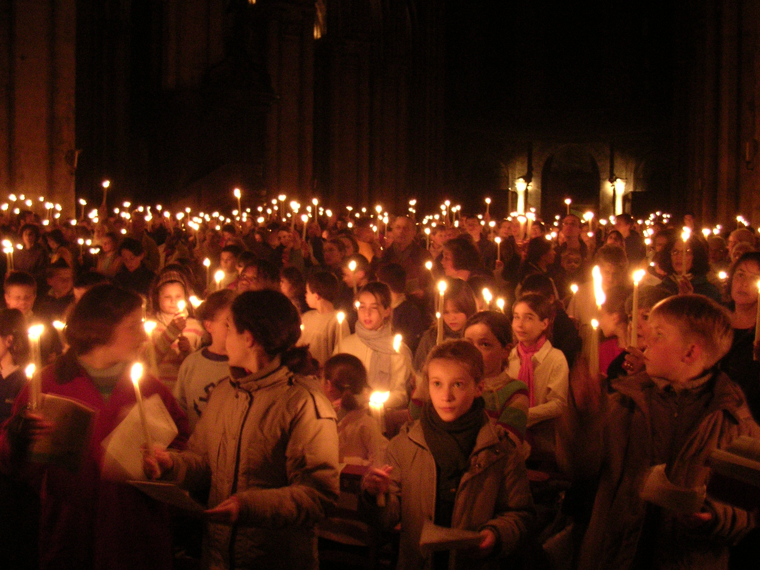

Bij de liturgische schikking:
Het is zo stil als het graf …
???
Zou de liefde sterker zijn dan de haat?
Zou het licht sterker zijn dan het duister?
Zou het leven sterker zijn dan de dood?
Zouden de woorden van Jezus dan toch waar zijn?

Stilte en duisternis

Muziek

Schriftlezing: Lukas 23 : 50-56

Er was ook een man die Josef heette en afkomstig was uit de joodse stad Arimatea. Hij was een raadsheer, een goed en rechtvaardig mens, die de komst van het koninkrijk van God verwachtte en niet had ingestemd met het besluit en de handelwijze van de raad.
Hij ging naar Pilatus en vroeg hem om het lichaam van Jezus. Nadat hij het lichaam van het kruis had gehaald, wikkelde hij het in linnen doeken en legde het in een rotsgraf dat nog nooit was gebruikt.
Het was de voorbereidingsdag, de sabbat was bijna aangebroken. De vrouwen die met Jezus waren meegereisd uit Galilea, volgden Josef naar het graf om het te bekijken en om te zien hoe Jezus’ lichaam er werd neergelegd. Daarna gingen ze naar huis en bereidden ze geurige olie en balsem. Op sabbat namen ze de voorgeschreven rust in acht.

Zingen: Lied 610

Zo dor en doods, zo levenloos
verlamd, uiteengeslagen,
zonder hoop en zonder troost
slijten wij de dagen.

God, zie ons dan teloor gegaan,
versteend en doodgezwegen,
levend waar geen dag meer is,
nacht aan nacht geregen.

Zijt gij het, Heer, die weet wanneer
wij ooit zullen herleven?
Met uw adem kunt gij toch
ons het leven geven?

Kom dan en spreek uw woord en breek
zo onze graven open.
Wil ons met de geesteskracht
van uw adem dopen.

Wek ons voorgoed! Zet met uw gloed
ons recht op onze voeten.
Vol van leven zullen wij
’t morgenlicht begroeten.

Schriftlezing: Genesis 1 : 1-5

In het begin schiep God de hemel en de aarde. De aarde was nog woest en doods, en duisternis lag over de oervloed, maar Gods geest zweefde over het water.
God zei: ‘Er moet licht komen,’ en er was licht. God zag dat het licht goed was, en hij scheidde het licht van de duisternis; het licht noemde hij dag, de duisternis noemde hij nacht. Het werd avond en het werd morgen. De eerste dag.

Gebed om het licht

God, Schepper van hemel en aarde, u hebt het Licht bestemd om naar u te wijzen. Laat dan het Licht van de nieuwe paaskaars ons steeds weer vertellen van vergeving, bekering en liefde.
Wees onze God door Jezus Christus, de opgestane Heer.
Amen.

Korte stilte

Wij ontsteken deze nacht het vuur van onze hoop; het vuur van de hoop kan graven openbreken. Kwaad en dood zullen overwonnen worden. Als teken van hoop, als teken van opstand tegen het duister van het kwaad, laten wij opstaan!

Gebed bij het vuur

Moge God dit vuur aanblazen
met de kracht van Zijn adem;
dat het licht en warmte geeft,
de kilte van de dood verjaagt.
Moge dit paasvuur gezegend worden
om een uitslaande brand in ons hart te worden.

Laat ons zo delen in Christus’ liefde
die alles overwon. Amen.

De paaskaars wordt ontstoken

v.: Licht van Christus.
a.: Heer, wij danken U.

Lied van het Licht: Lied 598

Als alles duister is, ontsteek dan een lichtend vuur,
dat nooit meer dooft, vuur dat nooit meer dooft.

Tijdens het zingen wordt het licht op de kandelaar geplaatst, het liturgisch centrum wordt ont-dekt en in plaats van de kleur paars komt het wit tevoorschijn, het wit van de overwinning, het feest, het wit van de opstanding en een nieuw begin.

Schriftlezing: 2 Koningen 5 : 9-14

Naäman reed met zijn wagen naar het huis van Elisa. Elisa stuurde iemand naar buiten om hem te zeggen: ‘Baad u zevenmaal in de Jordaan, dan zal uw huid weer gezond worden en zult u weer rein zijn.’ Kwaad ging Naäman weg. ‘Ik had gedacht dat hij zelf naar buiten zou komen,’ zei hij. ‘En dat hij de naam van de HEER, zijn God, zou aanroepen en met zijn hand over de aangetaste plek zou strijken, en zo de ziekte zou wegnemen. Zijn de rivieren van Damascus, de Abana en de Parpar, soms niet beter dan alle wateren in Israël? Had ik me daarin niet kunnen baden om rein te worden?’ Verontwaardigd draaide hij zich om en ging weg. Maar zijn bedienden kwamen hem achterna en zeiden: ‘Maar meester, als de profeet u een ingewikkelde opdracht had gegeven, had u die toch ook uitgevoerd? Dus nu hij tegen u zegt: “Baad u, en u zult weer rein worden,” moet u dat zeker doen.’
Hierop daalde Naäman af naar de Jordaan en dompelde zich daar zevenmaal onder, zoals de godsman had gezegd. Zijn huid werd weer gezond, zo gaaf als de huid van een kind, en hij was weer rein.

Zingen: Lied 834 / GvL 538

Vernieuw gij mij, o eeuwig licht!
God, laat mij voor uw aangezicht
geheel van u vervuld en rein
naar lijf en ziel herboren zijn.

Schep, God, een nieuwe geest in mij,
een geest van licht, zo klaar als gij;
dan doe ik vrolijk wat gij vraagt
en ga de weg die u behaagt.

Wees gij de zon van mijn bestaan,
dan kan ik veilig verder gaan,
tot ik u zie, o eeuwig licht,
van aangezicht tot aangezicht.

Water wordt in de doopvont gegoten

Gebed bij het water

Moge God dit water aanraken
met de kracht van Zijn bloed;
dat het reiniging en vernieuwing geeft,
het vuil van de wereld verjaagt.
Moge dit doopwater gezegend worden
om ons een brandschoon hart te geven.

Laat ons zo delen in Christus’ liefde
die alles overwon. Amen.

Inleiding op de doopgedachtenis

Geloofsbelijdenis:

v.: Wij leggen met de eerste volgelingen van Christus Jezus getuigenis af
van ons geloof en we belijden

v.: met Johannes de Doper:
a.: Zie, het Lam Gods, dat de zonde der wereld wegdraagt.

v.: met Andreas:
a.: Wij hebben gevonden de Messias.

v.: met Natanael:
a.: Rabbi, gij zijt de Zoon van God, de koning van Israel.

v.: met de Samaritanen:
a.: wij weten dat deze werkelijk de Heiland van de wereld is.

v.: met Simon Petrus:
a.: Gij zijt de Christus.

v.: met Thomas:
a.: Mijn Heer en mijn God!

Zingen: Lied 524

Nu gij de doop ontvangt in de Jordaan,
stroomt aller wereldwater daarin samen.
Noach en Mozes, Jona en Naäman
moedigen u vanaf de oever aan.

Gij wilt niet als een onbeschreven blad
veraf staan van ons volgekladderd leven;
ons leven wordt u op het lijf geschreven,
gij stapt in onze dood als waterbad.

Dit is uw glorieuze ondergang;
de niet te peilen afgrond van uw liefde
houdt alle dreiging van de waterdiepte,
het monster van de oervloed in bedwang.

Gij rijst uit onze dood en van omhoog
klinkt er een stem: ‘Mijn zoon, mijn diepste vreugde’.
En eindelijk kan Noachs duif haar vleugels
dichtvouwen, zie de aarde is weer droog.

Lief Lam van God, zo smetteloos en, zo rein,
in ons gedompeld, één van ons geworden,
gij roept de hele schepping tot de orde
van zaligheid. De zee zal niet meer zijn.

Doopgedachtenis

Wanneer je bij het gedenken van je doop een persoonlijke zegen wilt ontvangen, mag je naar voren komen en knielen. Wil je hierbij je doopnaam noemen?!

Tijdens de doopgedachtenis:

Zingen: Psalm 42 / Hemelhoog 16

Als een hert dat verlangt naar water,
zo verlangt mijn ziel naar u.
U alleen kunt mijn hart vervullen,
mijn aanbidding is voor u.
U alleen bent mijn kracht, mijn schild.
Aan u alleen geef ik mij geheel.
U alleen kunt, mijn hart vervullen,
mijn aanbidding is voor u.

Zingen: Lied 686

De Geest des Heren heeft
een nieuw begin gemaakt,
in al wat groeit en leeft
zijn adem uitgezaaid.
De Geest van God bezielt
wie koud zijn en versteend,
herbouwt wat is vernield,
maakt één wat is verdeeld.

Wij zijn in hem gedoopt,
hij zalft ons met zijn vuur.
Hij is een bron van hoop
in alle dorst en duur.
Wie weet vanwaar hij komt,
wie wordt zijn licht gewaar?
Hij opent ons de mond
en schenkt ons aan elkaar.

De geest die ons bewoont
verzucht en smeekt naar God
dat hij ons in de Zoon
doet opstaan uit de dood.
Opdat ons leven nooit
in weer en wind bezwijkt,
kom, Schepper Geest, voltooi
wat gij begonnen zijt.

Zingen: Taizé Hemelhoog 416

Jésus le Christ, lumière intérieure
Ne laisse pas les ténèbres me parler
Jésus le Christ, lumière intérieure
Donne-moi d'accueillir ton amour

Jezus, u bent het licht in ons leven,
laat nimmer toe dat het duister tot mij spreekt.
Jezus, u bent het licht in ons leven,
open mijn hart voor uw liefde, o Heer!

We vormen een kring

Tijdens het vormen van de kring:

Muziek: Als alles duister is …

tijdens de muziek steken we de ‘eigen’ kaars aan
aan de nieuwe Paaskaars

Paasevangelie: Lukas 24 : 1-6a

Maar op de eerste dag van de week gingen ze bij het ochtendgloren naar het graf met de geurige olie die ze bereid hadden. Bij het graf aangekomen, zagen ze echter dat de steen voor het graf was weggerold, en toen ze naar binnen gingen, vonden ze het lichaam van de Heer Jezus niet. Hierdoor raakten ze helemaal van streek. Plotseling stonden er twee mannen in stralende gewaden bij hen. Ze werden door schrik bevangen en sloegen de handen voor hun ogen.
De mannen zeiden tegen hen: ‘Waarom zoekt u de levende onder de doden? Hij is niet hier, hij is uit de dood opgewekt!

Paasgroet:

v.: De Heer is waarlijk opgestaan
a.: Geloofd zij God

Slotlied: Lied 215 : 1, 2, 3, 4, 7

Ontwaak, o mens, de dag breekt aan,
die u Gods liefde doet verstaan
als nieuw, nu gij door slaap en nacht
weer ’t leven vindt, verstand en kracht.

Rondom wie bidden dag aan dag
zijn wond’ren die geen oog ooit zag,
een nieuw geloof, een nieuwe hoop,
een nieuwe kracht door ’s Geestes doop.

Al wat geliefd is en vertrouwd,
het wordt voor wie Gods licht aanschouwt
met glans en heerlijkheid verguld,
want het bestaat in Gods geduld.

Wie van zich afziet naar God toe,
loopt in het licht en wordt niet moe.
Het schijnsel van de hemel gaat
over de dag van vroeg tot laat.

Maak in uw liefd’ ons, Heer, bereid
voor licht en vreed’ in eeuwigheid!
En dat ons leven ied’re dag
als ons gebed u loven mag!

Zegen

Met brandend licht gaan we de duisternis in

Morgenochtend om 10.00 uur vieren we het hoogfeest van Pasen

PAASZONDAG 31 maart 2024 1e zondag van Pasen kleur: wit

Voorganger: Erik Schipper
Ouderling van dienst: Marleen Weidenaar
Lector: Henny Oemar Said
Muziek: Pieter Huijgen
Peter &
Volgende week in het Huis bij de Bron:
Woensdag 3 april, 19.30 uur: Midweekviering
Zondag 7 april, 10.00 uur: Erik Schipper

Kerkenraad komt binnen

Zingen: Lied 624

Christus, onze Heer verrees, halleluja!
heil’ge dag na angst en vrees, halleluja!
die verhoogd werd aan het kruis, halleluja!
bracht ons in Gods vrijheid thuis, halleluja!

Prijs nu Christus in ons lied, halleluja!
die in heerlijkheid gebiedt, halleluja!
die aanvaardde kruis en graf, halleluja!
dat hij zondaars ’t leven gaf, halleluja!

Maar zijn lijden en zijn strijd, halleluja!
heeft verzoening ons bereid, halleluja!
Nu is hij der hemelen Heer, halleluja!
engelen jubelen hem te eer, halleluja!

Zingen: Lied 601 : 1, 3

Licht dat ons aanstoot in de morgen,
voortijdig licht waarin wij staan
koud, één voor één en ongeborgen,
licht overdek mij, vuur mij aan.
Dat ik niet uitval, dat wij allen
zo zwaar en droevig als wij zijn
niet uit elkaars genade vallen
en doelloos en onvindbaar zijn.

Alles zal zwichten en verwaaien
wat op het licht niet is geijkt.
Taal zal alleen verwoesting zaaien
en van ons doen geen daad bekijft.
Veelstemmig licht, om aan te horen
zolang ons hart nog slagen geeft.
Liefste der mensen, eerstgeboren,
licht, laatste woord van Hem die leeft.

Welkom en mededelingen van de kerkenraad

Moment van stilte

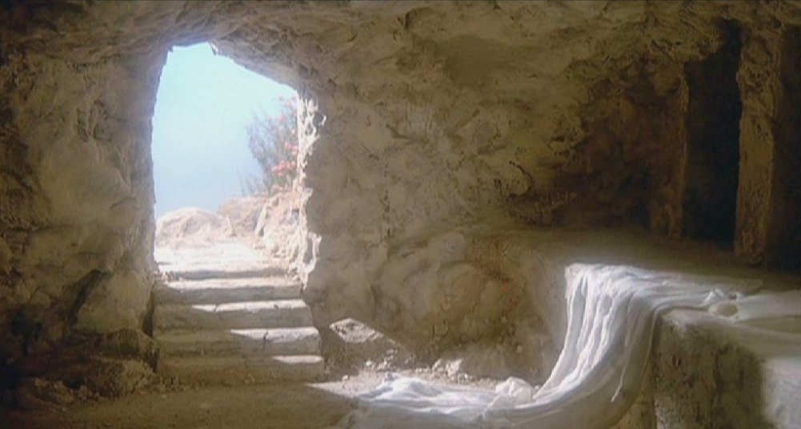

Zingen: Lied 637

O vlam van Pasen, steek ons aan,
de Heer is waarlijk opgestaan!
De Zoon, die voor geen zonde zwicht,
de Zoon is als de zon, zo licht!

De Vader laat niet in het graf een kind
dat zoveel vreugde gaf,
hij tilt het uit de kille grond –
het loopt als vuur de wereld rond.

De oude nacht voorgoed gedood,
de toekomst kleurt de morgen rood;
zie hier hoe God vergevend is
en hoe zijn liefde levend is.

Zie hier het licht van lange duur,
zie hier de Zoon, de zon, het vuur;
o vlam van Pasen, steek ons aan –
de Heer is waarlijk opgestaan!

Drempelgebed:

v.: Schepper God, die het licht hebt geroepen, deze nieuwe dag,
g.: laat ook het licht van uw ogen een weldaad voor ons zijn,
v.: zie ons aan in uw liefde,
g.: waarvan wij geloven dat zij groter is dan onze schuld.
v.: Op u hopen wij, wachten wij.
g.: Amen

Jubel:
v.: DE HEER IS WAARLIJK OPGESTAAN
g.: Halleluja!

Zingen: Lied 630 : 1

Sta op! Een morgen ongedacht,
Gods dag is aangebroken,
er is in één bewogen nacht
een nieuwe lente ontloken.
Het leven brak door aard’ en steen,
uit alle woorden om u heen
spreekt, dat God heeft gesproken.

Groet & Bemoediging

Voorganger:
Vrede, liefde en alle goeds van God
voor ons hier aanwezig,
voor mensen thuis en
overal op deze wereld

We zijn met elkaar verbonden
in de Naam van God,
die hemel en aarde gemaakt heeft.
Hij is onze helper.

Allen:
Hier zijn wij, God, wij zoeken U!
Vind ons! Amen.

We gaan zitten

Zingen: Lied 630 : 2, 3

Hij heeft gezegd: Gij mens, kom uit,
open uw dode oren;
kom uit het graf dat u omsluit,
kom uit en word geboren!
Toen heeft zich in het vroegste licht
de nieuwe Adam opgericht,
ons allen lang tevoren.

Al wat ten dode was gedoemd
mag nu de hoop herwinnen;
bloemen en vogels, - alles roemt
hem als in den beginne.
Keerde de Heer der schepping weer,
dan is het tevergeefs niet meer
te bloeien en te minnen.

Gebed bij de opening van het Woord

1e Schriftlezing: Lukas 2 : 1-6
In die tijd kondigde keizer Augustus een decreet af dat alle inwoners van het rijk zich moesten laten inschrijven. Deze eerste volkstelling vond plaats tijdens het bewind van Quirinius over Syrië. Iedereen ging op weg om zich te laten inschrijven, ieder naar de plaats waar hij vandaan kwam. Ook Jozef ging op weg om zich te laten inschrijven. Samen met Maria, zijn aanstaande vrouw, die zwanger was, reisde hij van de stad Nazaret in Galilea naar Judea, naar de stad van David die Betlehem heet, aangezien hij van David afstamde. Terwijl ze daar waren, brak de dag van haar bevalling aan, en ze bracht een zoon ter wereld, haar eerstgeborene. Ze wikkelde Hem in doeken en legde Hem in een voederbak, omdat er voor hen geen plaats was in het gastenverblijf.
Zingen: Lied 477 : 3

Het licht van de Vader,
licht van den beginne,
zien wij omsluierd, verhuld in ’t vlees:
goddelijk kind, gewonden in de doeken!
Komt, laten wij aanbidden,
komt, laten wij aanbidden,
komt, laten wij aanbidden die koning!

2e Schriftlezing: Johannes 19 : 38-42
Na deze gebeurtenissen vroeg Josef van Arimatea – die een leerling van Jezus was, maar uit angst voor de Joden in het geheim – aan Pilatus of hij het lichaam van Jezus mocht meenemen. Pilatus gaf toestemming en Josef nam het lichaam mee. Nikodemus, die destijds ’s nachts naar Jezus toe gegaan was, kwam ook; hij had een mengsel van mirre en aloë bij zich, wel honderd litra. Ze wikkelden Jezus’ lichaam met de balsem in linnen, zoals gebruikelijk is bij een Joodse begrafenis. Bij de plaats waar Jezus gekruisigd was lag een tuin, en daar was een nieuw graf, waarin nog nooit iemand begraven was. Omdat het voor de Joden voorbereidingsdag was en dat graf dichtbij was, legden ze Jezus daarin.
Zingen: Zingende gezegend 152 : 1 (melodie: Lied 908)

Die in de kribbe lag is koning,
die aan het kruis hing is niet dood,
het graf is tijdelijke woning,
de aarde baart de vrucht der schoot;
de hemel rolt de steen opzij –
ween niet, wees blij, wees blij!

3e Schriftlezing: Johannes 20 : 1-8

Vroeg op de eerste dag van de week, toen het nog donker was, kwam Maria van Magdala bij het graf. Ze zag dat de steen voor het graf was weggehaald. Ze liep snel weg, naar Simon Petrus en de andere leerling, van wie Jezus veel hield, en zei: ‘Ze hebben de Heer uit het graf weggehaald en we weten niet waar ze Hem nu neergelegd hebben.’ Petrus en de andere leerling gingen op weg naar het graf. Ze liepen beiden snel, maar de andere leerling rende vooruit, sneller dan Petrus, en kwam als eerste bij het graf. Hij boog zich voorover en zag de linnen doeken liggen, maar hij ging niet naar binnen. Even later kwam Simon Petrus en hij ging het graf wel in. Ook hij zag de linnen doeken, en hij zag dat de doek die Jezus’ gezicht bedekt had niet bij de andere doeken lag, maar apart opgerold op een andere plek. Toen ging ook de andere leerling, die het eerst bij het graf gekomen was, het graf in. Hij zag het en geloofde.

Lector: Tot zover lezen wij de Schriften. Lof zij u Christus, in eeuwigheid.
Allen: Amen.

Zingen: Hemelhoog 177 (we zingen het lied 2x)

Heer, ik prijs uw grote naam.
Heel mijn hart wil ik u geven,
want u bent de weg gegaan
die mij redding bracht en leven.
U daalde neer van uw troon
om mens te zijn.
Van de stal naar het kruis
droeg u mijn pijn,
van het kruis naar het graf,
uit het graf weer opgestaan,
Heer, ik prijs uw grote naam.

Verkondiging: ‘Uit de doeken …’

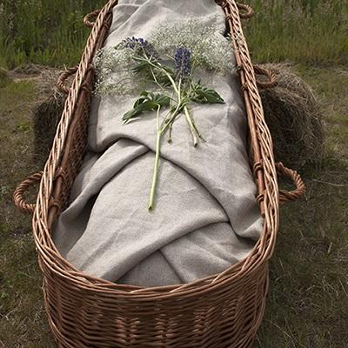
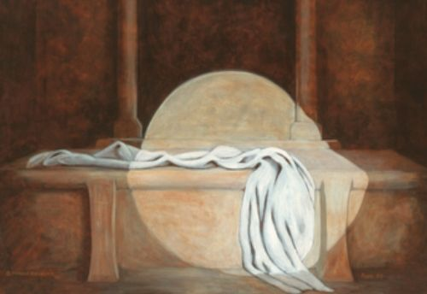

Meditatieve muziek

Zingen: Lied 627

Wij delen verdriet en zorgen
met hen die gij achterliet.
Uw macht is zo diep verborgen,
wij wandelen in de morgen,
maar wij vinden uw lichaam niet.

Wij vinden een open groeve.
Wij blijven verwonderd staan
en met wie gij liefhad vertoeven.
Hij die u het meest bedroefde
mag het eerste naar binnen gaan.

Wij gaan met die ander binnen,
vrijwillig in ’t donker graf.
Het achtergebleven linnen
doet hem het geloof herwinnen.
Leggen wij onze twijfel af?

O Heer, laat een engel komen,
opdat van ons moede hart
de steen worde weggenomen.
O Heer, laat een engel komen,
want wij zijn in onszelf verward.

En doe ons de schriften open,
zoals gij het graf ontsluit,
dan zullen wij als gedoopten
voorgoed met de uwen lopen
in het paaslicht dat niemand stuit.

Met de kinderen:

3:23
Wordt nu afgespeeld
Alles Is Nieuw // Officiële Videoclip // Pasen
Make Some Noise Kids

Gebeden: dankgebed, voorbeden, stil gebed, Onze Vader

Onze Vader in de hemel,
laat uw naam geheiligd worden,
laat uw koninkrijk komen
laat uw wil gedaan worden
op aarde zoals in de hemel.
Geef ons vandaag het brood
dat wij nodig hebben.
Vergeef ons onze schulden,
zoals ook wij vergeven
wie ons iets schuldig was.
En breng ons niet in beproeving,
maar red ons van het kwaad.
Want aan u behoort het koningschap,
de macht en de majesteit
tot in eeuwigheid. Amen.

Aandacht voor de gaven

Slotlied: Lied 634

U zij de glorie, opgestane Heer!
U zij de victorie, u zij alle eer!
Alle mens’lijk lijden hebt gij ondergaan
om ons te bevrijden tot een nieuw bestaan.
U zij de glorie, opgestane Heer!
U zij de victorie, nu en immermeer!

Licht moge stralen in de duisternis,
nieuwe vrede dalen waar geen hoop meer is.
Geef ons dan te leven in het nieuwe licht,
wil het woord ons geven dat hier vrede sticht.
U zij de glorie, opgestane Heer!
U zij de victorie, nu en immermeer!

Heenzending en Zegen 3x amen

